Мораторные проценты Moratorium interests
Эмитент: АКБ Пересвет (АО) Issuer AKB Peresvet (Public Limited Company)
Выпуски облигаций: Bond issues
Bond Issues | State registration number | ISIN
БО-П01 | 4B020102110B001P | RU000A0JVRL2)
БО-02 | 4B020202110B | RU000A0JUT85
БО-03 | 4B020302110B | RU000A0JVM32
БО-П03 | 4B020302110B001P | RU000A0JVXX5
БО-П02 | 4B020202110B001P | RU000A0JVVL4
БО-П05 | 4B020402110B001P | RU000A0JWM15
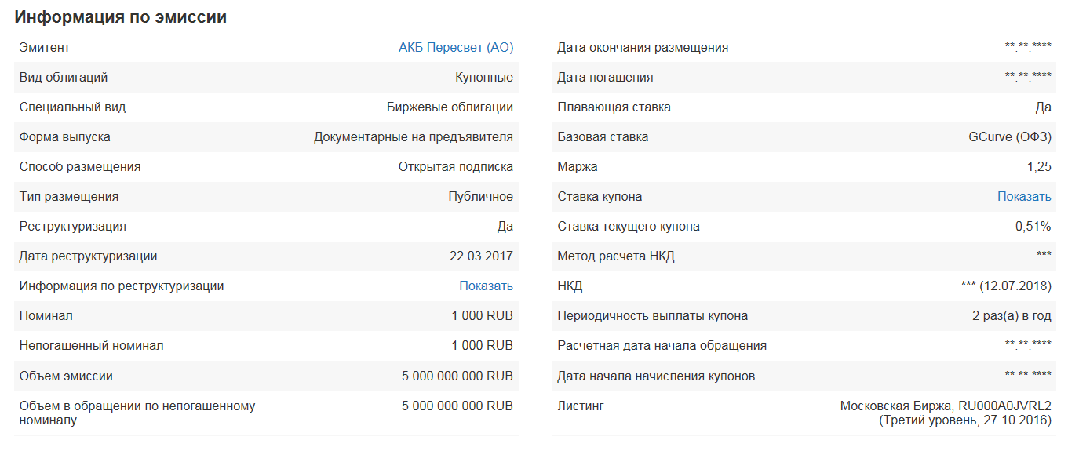
По выпускам объявлен дефолт | Issues are declared in efault
Для примера, информация о реструктуризации: | Example of restructurisation
Облигации: АКБ Пересвет (АО), БО-П01 (4B020102110B001P, RU000A0JVRL2) | Bonds of AKB Peresvet  БО-П01 (4B020102110B001P, RU000A0JVRL2)
Номинал – 1000 RUB | Face amount – 1000 RUB
10.02.2017 совет директоров принял решение внести изменения в решение о выпуске облигаций и дал согласие на заключение соглашения об отступном с владельцами облигаций. | on 10.02.2017 Board of Directors took a decision to amend bond resolution and gave consent for signing of additional Agreement with bond holders about compensation for release from obligation
22.03.2017 подписано Соглашение об отступном, в соответствии с которым прекращаются обязательства эмитента:  - по выплате купонных доходов;  - по досрочному погашению;  - по приобретению по требованию владельцев;  - по выплате неустойки за несвоевременное исполнение обязательств | on 23.03.2017 Agreement about compensation for release from obligation has been signed, and according this Agreement the obligations of the issuer cease to exist:  - on coupon payments  - on early redemption  - on buy back according bond holders requirement  - on payment of bond performance (claim) due to non-fulfillment of obligations by the issuer
Владельцам облигаций предоставляется отступное в размере 5.08 рубля на каждую бумагу | Bond holders will receive compensation for release from obligation 5,08 RUB per bond.
29.03.2017 утверждены изменения в Условия выпуска, в соответствии с которыми дата погашения выпуска перенесена с 02.09.2020 на 15.08.2035, при этом количество купонов сокращено с 10 до 5, 5-й купонный период с 06.09.2017 по 15.08.2035, ставка купона - 0.51% годовых. | On 28.03.2017 changes into Terms of issue has been affirmed.  According this decision the maturity date is extended from 02.09.2020 to 15.08.2035, the number of coupons is reduced from 10 to 5. For 5th coupon period from 06.09.2017 till 15.08.2035 the rate will be 0,51%
Облигации: АКБ Пересвет (АО),  БО-02 (4B020202110B, RU000A0JUT85) | Bonds of AKB Peresvet  БО-02 (4B020202110B, RU000A0JUT85)
Номинал – 1000 RUB | Face amount – 1000 RUB
Общий объем выпуска – 5.000.000.000 RUB | Total volume of issue – 5.000.000.000 RUB
10.02.2017 совет директоров принял решение внести изменения в решение о выпуске облигаций и дал согласие на заключение соглашения об отступном с владельцами облигаций. | on 10.02.2017 Board of Directors took a decision to amend bond resolution and gave consent for signing of additional Agreement with bond holders about compensation for release from obligation
22.03.2017 подписано Соглашение об отступном, в соответствии с которым прекращаются обязательства эмитента:  - по выплате купонных доходов;  - по досрочному погашению;  - по приобретению по требованию владельцев;  - по выплате неустойки за несвоевременное исполнение обязательств | on 22.03.2017 Agreement about compensation for release from obligation has been signed, and according this Agreement the obligations of the issuer cease to exist:  - on coupon payments  - on early redemption  - on buy back according bond holders requirement  - on payment of bond performance (claim) due to non-fulfillment of obligations by the issuer
Владельцам облигаций предоставляется отступное в размере 3.87 рубля на каждую бумагу. | Bond holders will receive compensation for release from obligation 3,87 RUB per bond.
24.03.2017 утверждены изменения в Условия выпуска, в соответствии с которыми дата погашения выпуска перенесена с 06.09.2017 на 04.08.2034 | On 24.03.2017 changes into Terms of issue has been affirmed.  According this decision the maturity date is extended from 06.09.2017 to 04.08.2034.

